2025-2026 EĞİTİM – ÖĞRETİM YILI ŞEHİT MUSTAFA ÇUHADAR ORTAOKULU
7. SINIFLAR FEN BİLİMLERİ DERSİ MINDFULNESS TEMELLİ GÜNLÜK DERS PLÂNI

BÖLÜM I
Dersin adı |  |  |  | Fen Bilimleri
Sınıf |  |  |  | 7
Ünitenin Adı/No |  |  |  | Dünya ve Evren
Konu |  |  |  | F.7.1.1. Uzay Araştırmaları
Tarih |  |  |  | 8-12 Eylül
Önerilen Süre |  |  |  | 4 Ders Saati
BÖLÜM II
Öğrenci Kazanımları /Hedef ve Davranışlar |  |  |  | F.7.1.1.1. Uzay teknolojilerini açıklar.  F.7.1.1.2. Uzay kirliliğinin nedenlerini ifade ederek bu kirliliğin yol açabileceği olası sonuçları tahmin eder.  F.7.1.1.3. Teknoloji ile uzay araştırmaları arasındaki ilişkiyi açıklar.
Mindfulness Kazanımları: |  |  |  | “Öğrenciler nefes egzersizi ile dikkatlerini toplar, evrenin büyüklüğü karşısında özfarkındalık kazanır, tartışmalarda empati geliştirir.”
Ünite Kavramları ve Sembolleri/Davranış Örüntüsü |  |  |  | Uydu, uzay kirliliği, gökyüzü gözlem araçları
Güvenlik Önlemleri (Varsa):
Öğretme-Öğrenme-Yöntem ve Teknikleri |  |  |  | Soru-Cevap, Buluş, Araştırma, Gösteri, İnceleme, Deney, Mindful Nefes
Kullanılan Eğitim Teknolojileri-Araç, Gereçler ve Kaynakça |  |  |  | Ders Kitabı, EBA
Açıklamalar |  |  |  | a. Gezegenlerin temel özelliklerine (karasal, gazsal, iç gezegen, dış gezegen) değinilir.  b. Gezegenlerin uyduları olduğundan bahsedilir.
Etkinlikler |  |  |  | Konu ile ilgili belgesel ve videolar izletilerek tartışma ortamı oluşturulabilir.  Uzay teknolojilerinin olumlu ve olumuz sonuçları konulu münazara etkinliği yapılabilir.
Mindfulness Etkinlikleri |  |  |  | Öğrenciler gözlerini kapatır, derin nefes alıp verirken kendilerini boşlukta süzülen bir astronot gibi hayal eder. Her nefeste “dünya ile bağ kurma” hissini fark etmeleri sağlanır. 2 dakika sürer.  Sınıfta kısa bir sessizlik anı oluşturulur. Öğrenciler gözlerini kapatıp gökyüzünde milyarlarca yıldız olduğunu hayal eder. Ardından “Bu evrende benim yerim ne?” sorusuna tek kelimelik cevaplar yazarak paylaşırlar.  Öğrenciler küçük gruplara ayrılır. Her grup bir rol üstlenir: uydu, astronot, bilim insanı, sıradan insan. Uzay kirliliğinin kendilerine nasıl etki ettiğini 1 dakikalık mindful konuşma ile ifade eder. Diğer gruplar sessizce dinler.
Özet |  |  |  | UZAY TEKNOLOJİLERİ  Çeşitli araçlarla uzaya çıkılmasını sağlayan, uzayda yapılan araştırma sonuçlarını veya farklı uydu ve gezegenlerden alınan örnek maddeleri dünyaya ulaştıran teknolojidir.  UYDU: Bir cismin etrafında dolanan herhangi diğer bir cisim anlamına gelir. Ay ve kuyruklu yıldızlar gibi uydulara DOĞAL UYDU, insan yapımı olan diğer uydulara da YAPAY UYDU denilir.  YAPAY UYDU: İnsanoğlunun geliştirip Dünya’nın veya başka gezegenlerin yörüngesine yerleştirdiği uydulardır. Bu uydular genellikle yarı-bağımsız bilgisayar kontrollü sistemlerdir. Bu uydular belli bir amaç için tasarlanmış olup belirli gezegenlerin yörüngelerine oturtulur.  Türkiye'nin, 3'ü (TÜRKSAT 3A, TÜRKSAT 4A, TÜRKSAT 4B) haberleşme, 2'si (GÖKTÜRK1-GÖKTÜRK2 ve RASAT) gözlem olmak üzere aktif 6 uydusu bulunuyor.  Türksat 1A – 24 Ocak 1994’te Kourou’danAriane 4 roketi ile uzaya fırlatılmıştır. Ancak fırlatıcı roketin üçüncü katındaki bir arıza nedeniyle 12 dakika 12 saniye sonra okyanusa düşmüştür. Daha sonralar ise;  1-Türksat 1B – 10 Ağustos 1994 tarihinde fırlatılmış ve 1994 yılında hizmete girmiştir.  2-Türksat 1C – Türksat 1C, Türkiye’ye ait bir uydudur. Türksat 1c:42,0E 10 Temmuz 1996 sabaha karşı Fransız Guyanası’ndan uzaya fırlatıldı.  3-Türksat 2A –Türkiye’ye aittir. Türksat 3A ile aynı boylamdadır. 10 Ocak 2001 tarihinde fırlatılmış, 1 Şubat 2001 itibariyle 42 derece Doğu boylamında göreve başlamıştır. Yerli yabancı televizyon kanalları ile diğer uydu hizmetleri verilmektedir.  4-Türksat 3A – Türksat 3A Türkiye’nin 13 Haziran 2008 tarihinde uzaya gönderdiği yeni nesil haberleşme uydusudur  5-Türksat 4A – Türksat 4A, Yapımında Türk teknik elemanlarının da yer aldığı 15 Şubat 2014 tarihinde saat 23.09’da fırlatılan haberleşme uydusu.  6- Göktürk 1 , 2016 da uzaya fırlatıldı. GÖKTÜRK-1 ,Türk Silahlı Kuvvetlerinin (TSK) hedef istihbaratına yönelik uydu görüntüsü ihtiyacını karşılayacak .  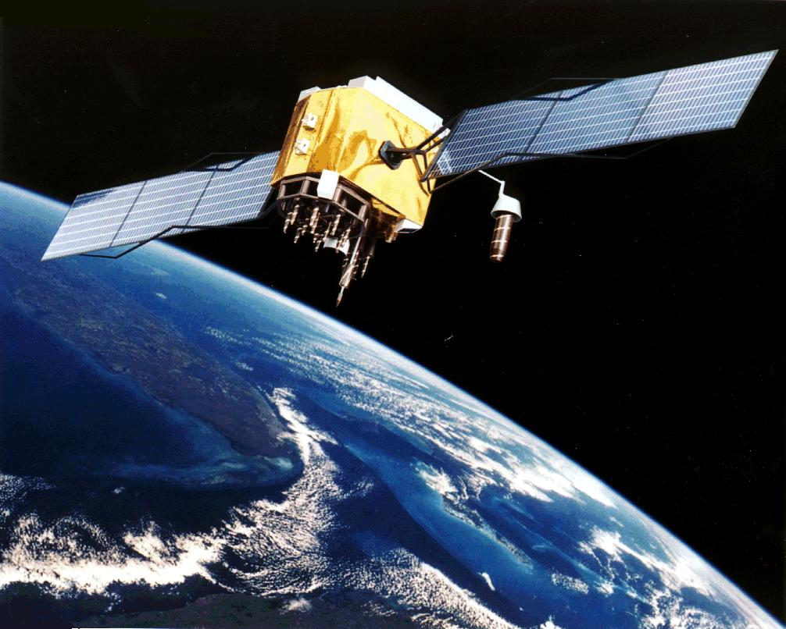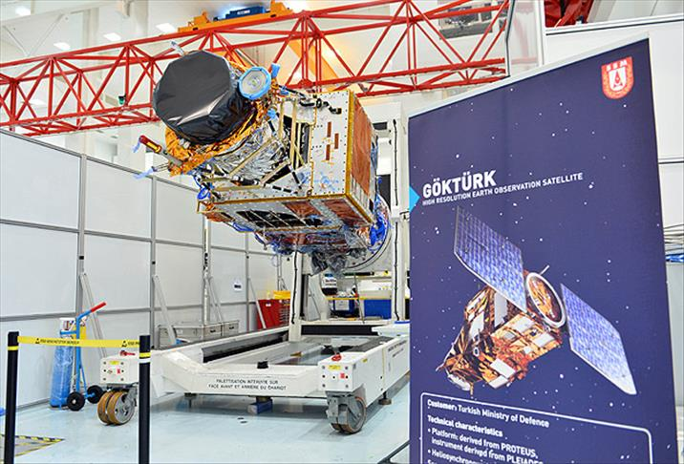  Şekil 1GÖKTÜRK 1 Şekil 2-YAPAY UYDU  UZAY KİRLİLİĞİ  NEDENLERİ: Kirliliğin sebebi uzaya gönderilen çeşitli araçlar, bunların meteorlarla çarparak oluşturduğu parçalar, uzay istasyonlarından bırakılan çöpler vs. dir. Bunlar çok hızlı bir şekilde yörüngede dolanırlar ve kirlilik oluştururlar, uydulara vs. çarparlar hasar verirler.  Uzay kirliliği son 40 yılda ortaya çıkan bir sorundur. Dünya’nın çevresinde, değişik yörüngelerde dönen ve artık herhangi bir işlevi olmayan, insan yapımı cisimlerim tümü, uzay kirliliği olarak adlandırılır. Bunların arasında ömrünü tüketmiş uyduların yanı sıra roketlerin uzaya bırakılan üst aşamaları ve yörüngede oluşan patlamaların artıkları vardır.  SONUÇLARI VE OLASI TEHLİKELER: Uzay kirliliğinin şimdilik insanların günlük yaşamlarına doğrudan bir etkisi yoktur. Bu nedenle de genellikle göz ardı edilen yada unutulan bir sorun olmuştur. Hatta insanların büyük bir bölümü böyle bir sorunun varlığından bile habersizdir. Ancak eğer önlem alınmazsa, uzay kirliliği önümüzdeki 25-30 yıl içinde uzay aştırmaları açısından çok ciddi bir sorun olacaktır.  TEKNOLOJİ-UZAY ARAŞTIRMALARI İLİŞKİSİ: Çok eski çağlardan beri insanlar gökyüzünü merak etmiş ve gözlemlemişlerdir. Teknolojinin ilerlemesiyle bu gözlemler çok daha iyi ve doğru sonuçlar vermiştir. Bu teknolojik ilerleme teleskopla başlamıştır. Mercekler yardımıyla gök cisimlerinin büyük ve net görüntülerini elde eden teleskoplar geliştirildikçe daha uzaktaki gök cisimlerinin de gözlemlenmesi kolaylaşmıştır.
 | BÖLÜMIII
Ölçme-Değerlendirme
Dersin Diğer Derslerle İlişkisi |  |  |  | Coğrafya dersi ile ilişkili bir konu olduğu için gerekli görülen yerlrde öğretmen bir coğrafya öğretmeni ile fikir alışverişi yapabilir.
BÖLÜM IV
Planın Uygulanmasına İlişkin Açıklamalar

 |  | Uygundur
Nurbanu Ünlü |  | Süleyman Keçeci
Fen Bilimleri Öğretmeni |  | Okul Müdürü

